Администрация Тутаевского муниципального района

ПОСТАНОВЛЕНИЕ

От 12.07.2019 № 504-п

г. Тутаев

Об утверждении типовых архитектурных
решений нестационарных торговых объектов
(киоск, торговый павильон, остановочно-торговый модуль)
для размещения на территории городского поселения Тутаев

В соответствии с Федеральным законом от 16.10.2003 №131-ФЗ «Об общих принципах организации местного самоуправления в Российской Федерации», Администрация Тутаевского муниципального района

ПОСТАНОВЛЯЕТ:

- Утвердить типовые архитектурные решения нестационарных торговых объектов (киоск, торговый павильон, остановочно-торговый модуль) для размещения на территории городского поселения Тутаев (приложение).
- Признать утратившим силу постановление Администрации Тутаевского муниципального района от 20.06.2018 № 414-п «Об утверждении типовых архитектурных решений нестационарных торговых объектов (киоск, торговый павильон, остановочно-торговый модуль) для размещения на территории городского поселения Тутаев».
- Контроль за исполнением настоящего постановления возложить на начальника управления архитектуры и градостроительства Администрации Тутаевского муниципального района Е.Н. Касьянову.
- Настоящее Постановление опубликовать в Тутаевской массовой муниципальной газете «Берега» и на официальном сайте Администрации Тутаевского муниципального района в сети «Интернет».
- Настоящее Постановление вступает в силу после его официального опубликования.

Глава Тутаевского
муниципального района Д.Р. Юнусов

Приложение к постановлению Администрации
Тутаевского муниципального района
от 12.07.2019 № 504-п

Типовые архитектурные решения нестационарных торговых объектов (киоск, торговый павильон, остановочно-торговый модуль) для размещения на территории городского поселения Тутаев

- Общие требования, предъявляемые к нестационарным торговым объектам (далее - НТО) и условиям их размещения.
1.1 Размещение НТО должно соответствовать градостроительным условиям использования территории, требованиям технических регламентов, в т.ч. санитарно-эпидемиологическим, экологическим требованиям, требованиям государственной охраны объектов культурного наследия, требованиям пожарной безопасности и другим требованиям федерального и регионального законодательства.
НТО располагаются в соответствии со схемой размещения нестационарных торговых объектов на территории городского поселения Тутаев.
Порядок согласования типовых архитектурных решений нестационарных торговых объектов (киоск, торговый павильон, остановочно-торговый модуль) для размещения на территории городского поселения Тутаев предусмотрен согласно Приложению 1 к настоящим типовым архитектурным решениям нестационарных торговых объектов (киоск, торговый павильон, остановочно-торговый модуль) для размещения на территории городского поселения Тутаев.
Размеры, внешний вид и оформление НТО необходимо выполнять в соответствии с предложенными вариантами согласно Приложению 2 к настоящим типовым архитектурным решениям нестационарных торговых объектов (киоск, торговый павильон, остановочно-торговый модуль) для размещения на территории городского поселения Тутаев.
Требования к внешнему виду и оформлению НТО установлены с целью сохранения единого архитектурного облика городского поселения Тутаев.
1.2 Площадка для размещения НТО должна иметь твердое покрытие. Цвет покрытия и размеры площадки устанавливаются схемой благоустройства.
1.3 Цветовое решение информационных конструкций должно гармонировать с цветовым решением фасадов.
Необходимо использовать плоские буквы из металла или пластика без подложки, либо буквы с контражурной подсветкой (лицевая и боковые стороны выполнены из металла, подсветка расположена внутри, за счет чего каждая буква обрамляется световым ореолом).
1.4 Режимная табличка должна располагаться лицевой стороной в одной плоскости с главным фасадом. Возможна установка непосредственно перед окошком выдачи товара, если это возможно. Основной объем режимной таблички не должен включать в себя никаких дополнительных декоративных элементов. Размер режимной таблички должен быть не более 400 x 600 мм.
1.5 Территорию вблизи объектов НТО рекомендуется выполнять из тротуарной плитки. Озеленение как элемент благоустройства и ландшафтной организации территории должно носить мобильный характер (посадка растений в специальные переносимые емкости на летний период). Наличие освещения и пандуса для маломобильных групп населения. В границах благоустроенной территории устанавливается урна емкостью не менее 10 л.

- Рекомендации по применению материалов и конструкций для остановочно-торговых модулей.
2.1 Типы остановочных комплексов
2.1.1 Остановочный навес.
Материалы и конструкции:
- Фундамент - железобетонные фундаментные столбики из бетона В15; F150; W8.
- Наружная стена - сэндвич-панели поэлементной сборки: крепежные профили под алюмокомпозитные панели, алюмокомпозитные фасадные панели (цвет в соответствии с цветовым решением фасадов).
- Пол - тротуарная плитка - 50 мм, монтажный слой песка и цемента 1:10 - 50 мм, геотекстиль, уплотненный известковый щебень фр. 20-40 - 150 мм, утрамбованный песок средней крупности Куп. = 0.95 - 150 мм, утрамбованный грунт основания.
- Кровля - кровля односкатная. Покрытие кровли - Профлист Н-75 по металлическому каркасу. Снизу подшивной потолок.
- Глухие светопрозрачные заполнения- заполнение тонированым антивандальным стеклом
2.1.2 Остановочно-торговый модуль.
Материалы и конструкции:
- Фундамент - железобетонная фундаментная плита, толщ.150мм
- Цоколь - кирпичная кладка из полнотелого керамического кирпича по ГОСТ 530-2007 на цементно-песчаном растворе М75, шириной 250 мм, высотой 290 мм. По верху горизонтальная гидроизоляция из 2 слоев гидростекла на битумной мастике.
- Наружные стены - сэндвич-панели поэлементной сборки: сэндвич профиль по металлическим стойкам каркаса, пароизоляция, теплоизоляция - 150мм, гидроветрозащитная мембрана, алюмокомпозитные фасадные панели (цвет в соответствии с цветовым решением фасадов).
- Перегородки - влагостойкий гипсокартонный лист по металлическому каркасу с шумоизоляцией между стоек, толщиной 100 мм.
- Пол - в торговом павильоне: утрамбованный грунт основания, утрамбованный песок средней крупности Куп. = 0.95 - 200 мм, стяжка из тощего бетона - 40мм, гидроизоляционный слой, армированная монолитная железобетонная плита - 150 мм, теплоизоляция (экструзия) - 100мм, армированная стяжка из цементно-песчаного раствора - 40 мм, плитка керамогранитная на плиточном клее -20мм; под навесом: утрамбованный грунт основания, утрамбованный песок средней крупности Куп. = 0.95 - 200 мм, стяжка из тощего бетона - 40мм, гидроизоляционный слой, армированная монолитная железобетонная плита - 150 мм, тротуарная плитка на цементно-песчаном растворе - 50мм.
- Кровля - кровля односкатная. Покрытие кровли - фальцевые кровельные панели. Профлист Н-75 по металлическому каркасу, пароизоляция, экструзия - 150мм, гидроизоляционная антиконденсационная мембрана, фальцевые кровельные панели. Снизу подшивной потолок.
- Оконные блоки (витражи): двухкамерный стеклопакет с тонированым стеклом (тонирование "бронза") в алюминиевых переплетах с покрытием цвета RAL 8014. Предусмотреть закрывание рольставнями в нерабочее время.
- Двери наружные: металлическая утепленная, глухая с уплотнителем, с порогом и замком.
- Двери внутренние: мелко-дисперсная фракция.

2.1.3 Остановочно-торговый модуль с утепленным залом ожидания.
Материалы и конструкции:
- Фундамент - железобетонная фундаментная плита, толщ.150мм
- Цоколь - кирпичная кладка из полнотелого керамического кирпича по ГОСТ 530-2007 на цементно-песчаном растворе М75, шириной 250 мм, высотой 290 мм. По верху горизонтальная гидроизоляция из 2 слоев гидростекла на битумной мастике.
- Наружные стены - сэндвич-панели поэлементной сборки: сэндвич профиль по металлическим стойкам каркаса, пароизоляция, теплоизоляция - 150мм, гидроветрозащитная мембрана, алюмокомпозитные фасадные панели (цвет в соответствии с цветовым решением фасадов).
- Перегородки - влагостойкий гипсокартонный лист по металлическому каркасу с шумоизоляцией между стоек, толщиной 100 мм.
- Пол - в торговом павильоне: утрамбованный грунт основания, утрамбованный песок средней крупности Куп. = 0.95 - 200 мм, стяжка из тощего бетона - 40мм, гидроизоляционный слой, армированная монолитная железобетонная плита - 150 мм, теплоизоляция (экструзия) - 100мм, армированная стяжка из цементно-песчаного раствора - 40 мм, плитка керамогранитная на плиточном клее -20мм.
- Кровля - кровля односкатная. Покрытие кровли - фальцевые кровельные панели. Профлист Н-75 по металлическому каркасу, пароизоляция, экструзия - 150мм, гидроизоляционная антиконденсационная мембрана, фальцевые кровельные панели. Снизу подшивной потолок.
- Оконные блоки (витражи): Двухкамерный стеклопакет с тонированым стеклом (тонирование "бронза") в алюминиевых переплетах с покрытием цвета RAL 8014. Предусмотреть закрывание рольставнями в не рабочее время.
- Двери наружные: металлическая утепленная, глухая с уплотнителем, с порогом и замком.
- Двери внутренние: мелко-дисперсная фракция.

В зале ожидания рекомендуется предусмотреть установку отопительных приборов, телевизора, устройства для зарядки мобильных телефонов, WI-FI.

Приложение 1 к
Типовым архитектурным решениям нестационарных
торговых объектов (киоск, торговый павильон,
остановочно-торговый модуль) для размещения
на территории городского поселения Тутаев

Порядок согласования типовых архитектурных решений нестационарных торговых объектов (киоск, торговый павильон, остановочно-торговый модуль) для размещения на территории городского поселения Тутаев

1. Общие положения

1.1. Настоящий Порядок согласования типовых архитектурных решений нестационарных торговых объектов (киоск, торговый павильон, остановочно-торговый модуль) для размещения на территории городского поселения Тутаев определяет процедуру согласования архитектурно-художественного проекта нестационарного торгового объекта, в том числе объекта по оказанию услуг на территории городского поселения Тутаев (далее - проект НТО).

1.2. Органом, уполномоченным на согласование проекта НТО, является управление архитектуры и градостроительства Администрации Тутаевского муниципального района (далее – УАиГ АТМР).

2. Порядок согласования проекта НТО

2.1. Для согласования проекта НТО заявитель либо уполномоченное им в установленном законом порядке лицо обращается в УАиГ АТМР с заявлением по форме согласно Приложению к настоящему Порядку. Заявление регистрируется в день его поступления в течение 30 минут.

2.2. К заявлению прилагаются следующие документы:
- документ, удостоверяющий полномочия представителя физического или юридического лица, если с заявлением обращается представитель заявителя;
- договор на размещение нестационарного торгового объекта, в том числе объекта по оказанию услуг (за исключением случаев, когда нестационарный торговый объект планируется разместить на земельных участках, находящихся в частной собственности);
- проект НТО в двух экземплярах.

2.3. Проект НТО должен содержать:

- архитектурно-художественное оформление нестационарного торгового объекта, включающее в себя: графическое отображение внешних размеров (длина, ширина, высота, общая площадь) нестационарного торгового объекта и его элементов, также цветовое решение нестационарного торгового объекта, решения по декоративной подсветке и схему благоустройства территории;

- текстовые материалы, оформленные в виде пояснительной записки и включающие, в том числе, описание конструктивного и объемно-планировочного решения нестационарного торгового объекта, отделочных материалов;
- фотомонтаж - изображение нестационарного торгового объекта в месте предполагаемого его размещения на фотографии существующей ситуации с соблюдением пропорций размещаемого нестационарного торгового объекта.

2.4. Проект НТО должен определять внешний вид, цветовое решение и материалы отделки фасадов, а также учитывать специализацию нестационарного торгового объекта, конкретную градостроительную ситуацию, архитектурный облик и стилистику сложившейся застройки и сложившуюся колористику архитектурного окружения, комплексное решение интеграции нестационарного торгового объекта в сложившуюся архитектурную среду.

В случае размещения двух и более нестационарных торговых объектов на одном земельном участке вне зависимости от формы собственности данного земельного участка проект НТО должен выполняться в едином архитектурно-художественном стиле с применением единых конструктивных материалов, соблюдением единой линии размещения нестационарных торговых объектов.

2.5. В случае размещения двух и более нестационарных торговых объектов на одном земельном участке, находящемся в частной собственности, выполняется общий проект НТО на всю группу нестационарных торговых объектов.

2.6. В согласовании проекта НТО УАиГ АТМР отказывает при наличии одного из следующих оснований:

- представление заявителем неполного комплекта документов, предусмотренных пунктом 2.2 настоящего Порядка;
- заявление подано не уполномоченным на то лицом;
- представление документов, содержащих противоречивые и (или) недостоверные сведения;
- несоответствие представленного заявителем проекта НТО требованиям, утвержденным постановлением Администрации ТМР «Об утверждении типовых архитектурных решений нестационарных торговых объектов (киоск, торговый павильон, остановочно-торговый модуль) для размещения на территории городского поселения Тутаев»;
- несоответствие представленного заявителем проекта НТО требованиям, установленным пунктами 2.3, 2.4, 2.5 настоящего Порядка;
- отсутствие места размещения нестационарного торгового объекта в схеме размещения нестационарных торговых объектов, в том числе объектов по оказанию услуг, на территории городского поселения Тутаев, утвержденной постановлением Администрации ТМР (за исключением случаев, когда нестационарный торговый объект планируется разместить на земельных участках, находящихся в частной собственности);
- несоответствие проекта НТО договору на размещение нестационарного торгового объекта, в том числе объекта по оказанию услуг (за исключением случаев, когда нестационарный торговый объект планируется разместить на земельных участках, находящихся в частной собственности).
2.7. Заявление и приложенные к нему документы, указанные в пункте 2.2 настоящего Порядка, в течение одного дня со дня регистрации в УАиГ АТМР направляются на рассмотрение начальника управления архитектуры и градостроительства Администрации Тутаевского муниципального района – главного архитектора Тутаевского муниципального района (далее – главный архитектор ТМР)
2.8. Главный архитектор ТМР в течение пятнадцати рабочих дней со дня поступления документов, указанных в пунктах 2.1, 2.2 настоящего Порядка, рассматривает их, и осуществляет подготовку заключения о возможности (невозможности) согласования проекта НТО в виде письменного ответа.
В письменном ответе согласовывается проект НТО с проставлением подписи главного архитектора ТМР, заверенной печатью УАиГ АТМР, датой согласования, номером проекта НТО либо подготавливается мотивированный отказ в согласовании проекта НТО.

В случае если заявителем выбран способ доставки "направить по почте", УАиГ АТМР в течение срока, указанного в абзаце первом настоящего пункта, направляет заявителю почтой один экземпляр согласованного проекта НТО либо мотивированный отказ в согласовании проекта НТО.

В случае если заявителем выбран способ доставки "выдать лично на руки", УАиГ АТМР в течение срока, указанного в абзаце первом настоящего пункта, извещает заявителя при помощи мобильных средств связи о готовности к выдаче согласованного проекта НТО либо мотивированного отказа в согласовании проекта НТО.

В случае получения заявителем лично на руки одного экземпляра согласованного проекта НТО либо мотивированного отказа в согласовании проекта НТО заявитель расписывается на втором экземпляре согласованного проекта НТО или мотивированного отказа в согласовании проекта НТО в их получении

Согласованный второй экземпляр проекта НТО подлежит хранению в УАиГ АТМР.

Приложение

Заявление о согласовании архитектурно-художественного проекта
нестационарного торгового объекта для размещения
на территории городского поселения Тутаев

Начальнику УАиГ АТМР –
- главному архитектору ТМР
от_____________________________________________
Ф.И.О. заявителя, паспортные данные, адрес, телефон (для физических лиц
_____________________________________________
и индивидуальных предпринимателей) или наименование организации, ИНН,
_____________________________________________
юридический адрес, телефон (для юридических лиц)

Заявление
о согласовании архитектурно-художественного проекта
нестационарного торгового объекта
Прошу согласовать архитектурно-художественный проект нестационарного торгового объекта по адресу:
________________________________________________________________________________________________________________________________________
Сведения о нестационарном торговом объекте:
- площадь_________________________________________________________
- специализация объекта ____________________________________________
- тип объекта ______________________________________________________
- период функционирования объекта __________________________________
В целях рассмотрения настоящего заявления выражаю свое согласие на обработку моих персональных данных в объеме, необходимом для согласования архитектурно-художественного проекта нестационарного торгового объекта.
К заявлению прилагаются:
____________________________________________________________________
Прошу принятое решение (согласование или отказ в согласовании архитектурно-художественного проекта нестационарного торгового объекта):

- выдать лично на руки;
- направить по почте.

«____»______ 20____г. __________________ ________________________
(подпись заявителя) (расшифровка подписи)

Приложение 2 к
Типовым архитектурным решениям нестационарных
торговых объектов (киоск, торговый павильон,
остановочно-торговый модуль) для размещения
на территории городского поселения Тутаев

Варианты внешнего вида киосков и торговых павильонов
(правый берег)

Киоск 3 х 4 м
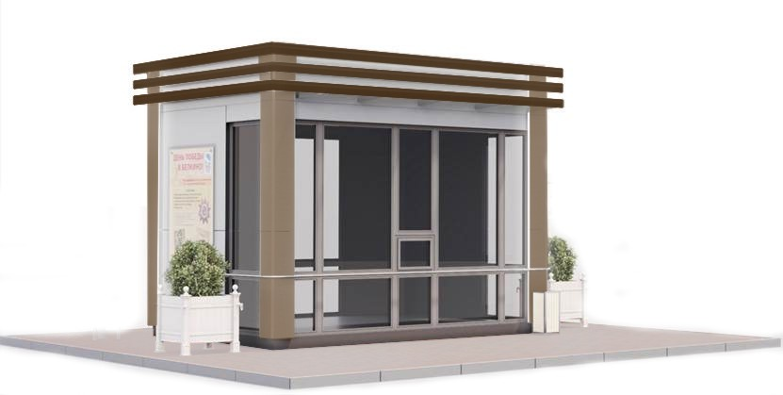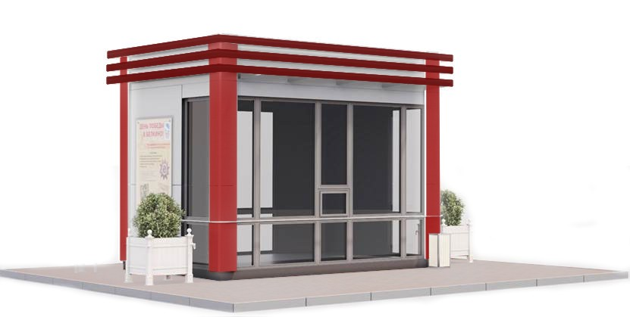

Павильон 5 х 6 м
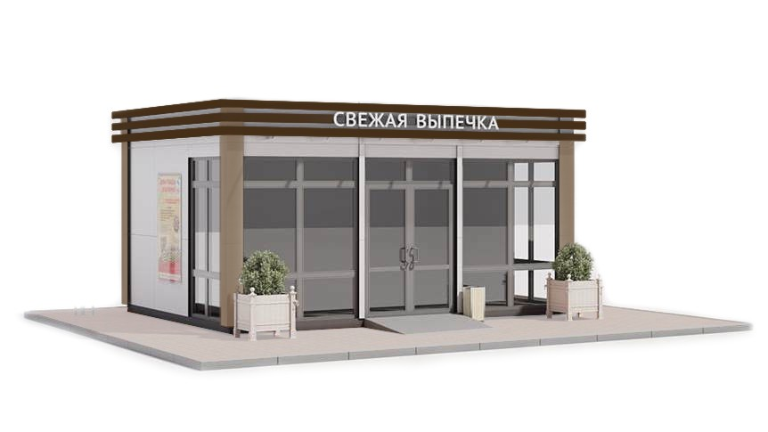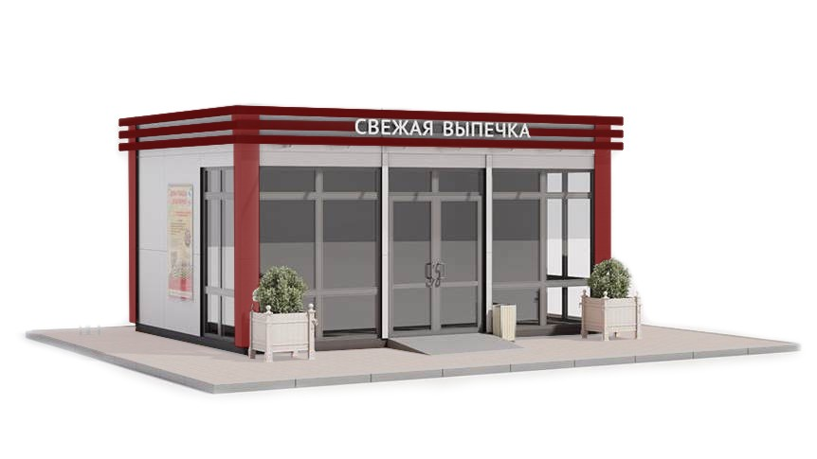

Вариант киоска 3 х 4 м

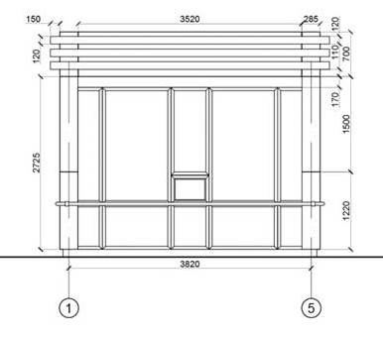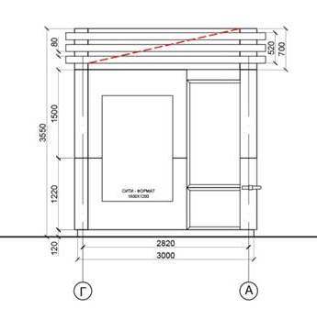

Крепление профилей к корпусу НТО

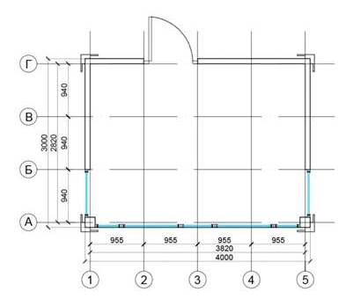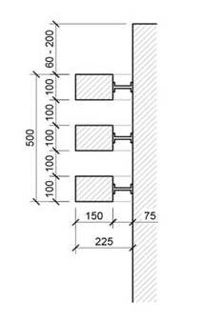

Вариант павильона 5 х 6 м

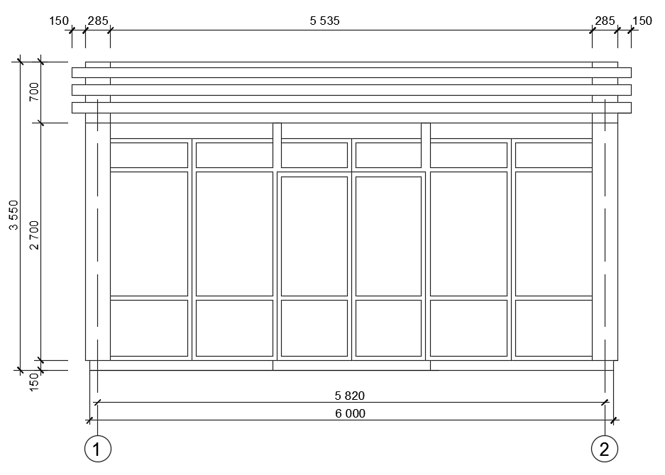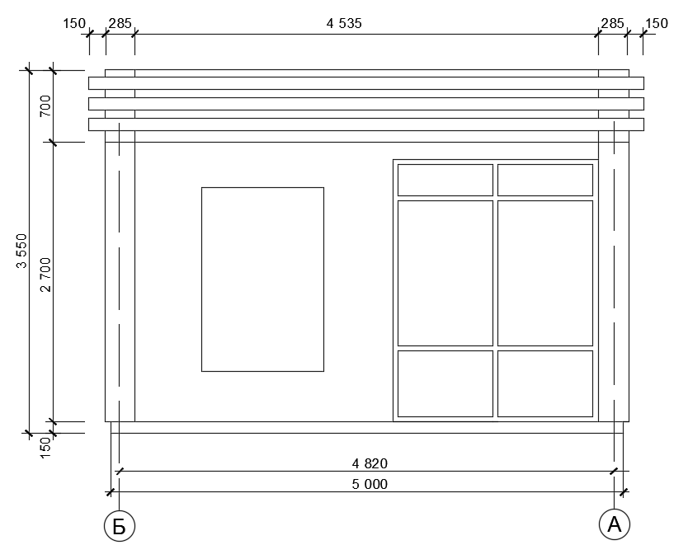

Крепление профилей к корпусу НТО

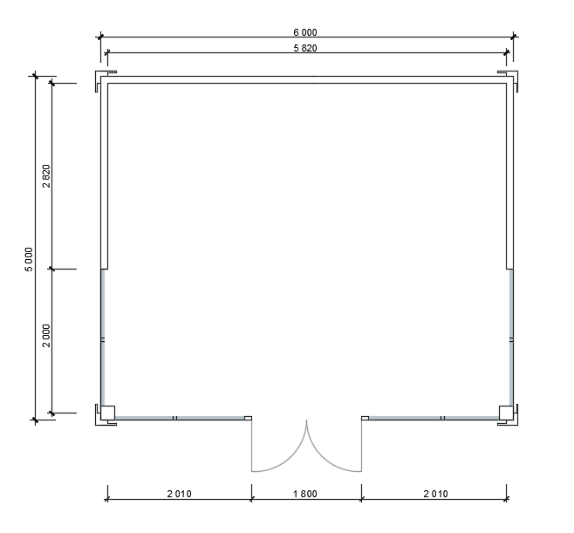

Паспорт цветового решения фасадов НТО (правый берег)

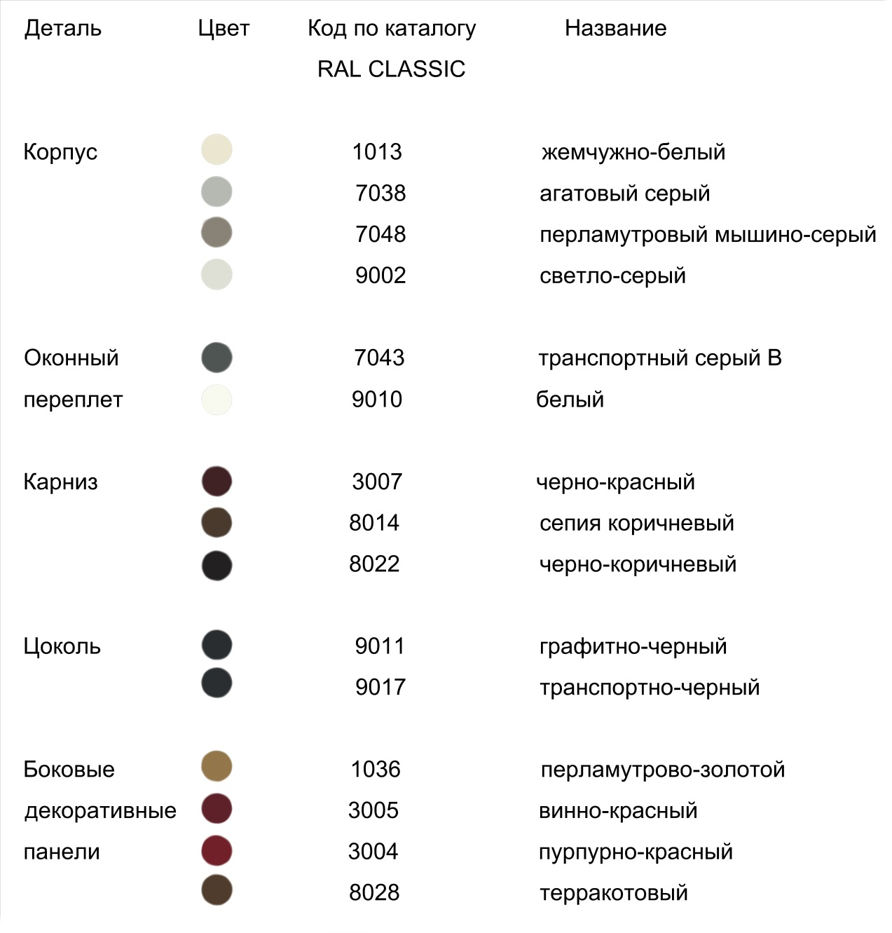

Рекомендации к выбору цветосочетаний:

Для НТО рекомендуется сочетание светлого корпуса с темным карнизом и темными переплетами, а с темным корпусом светлый карниз и белый переплет.
*Представленный цвет может незначительно отличаться при печати или на мониторе.

Варианты внешнего вида киосков и торговых павильонов (левый берег)

Киоск 3 х 4 м

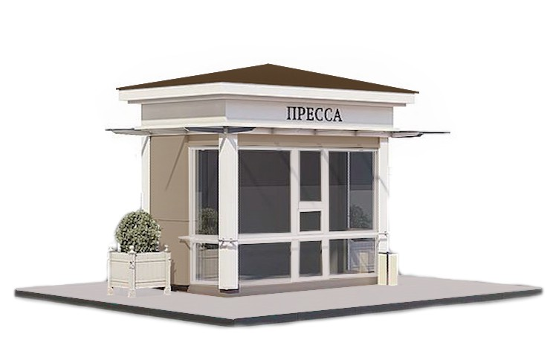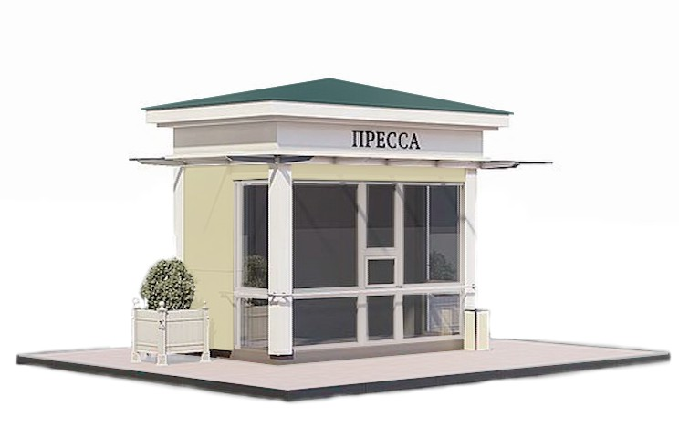

Павильон 5 х 6 м

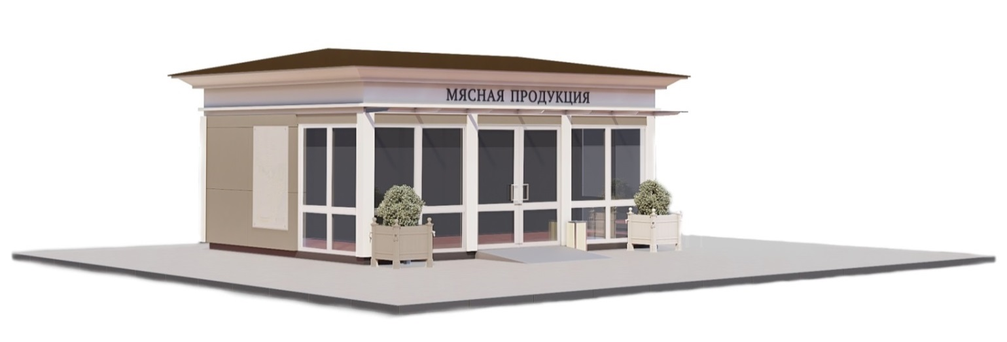

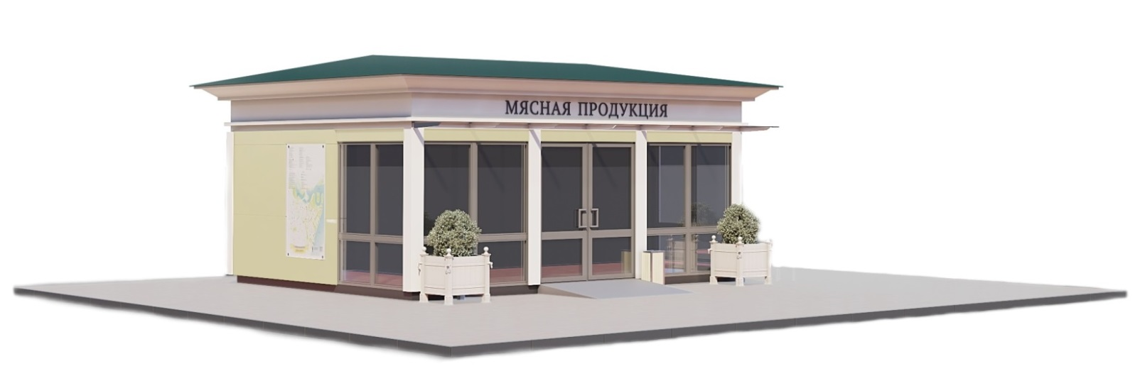

Паспорт цветового решения фасадов НТО (левый берег)

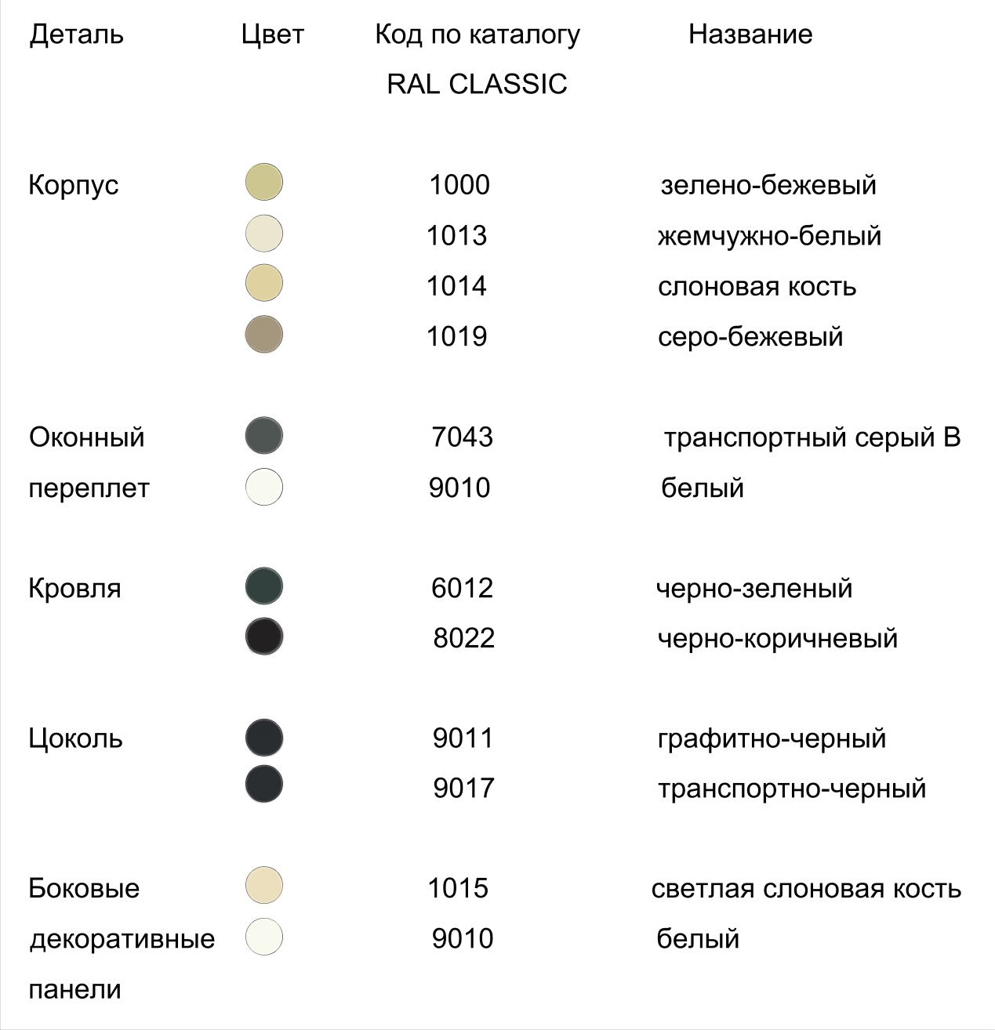

Рекомендации к выбору цветосочетаний:

Для НТО рекомендуется сочетание светлого корпуса с темным карнизом и темными переплетами, а с темным корпусом светлый карниз и белый переплет.
*Представленный цвет может незначительно отличаться при печати или на мониторе.

Варианты внешнего вида остановочных комплексов (правый берег)

Остановочный навес

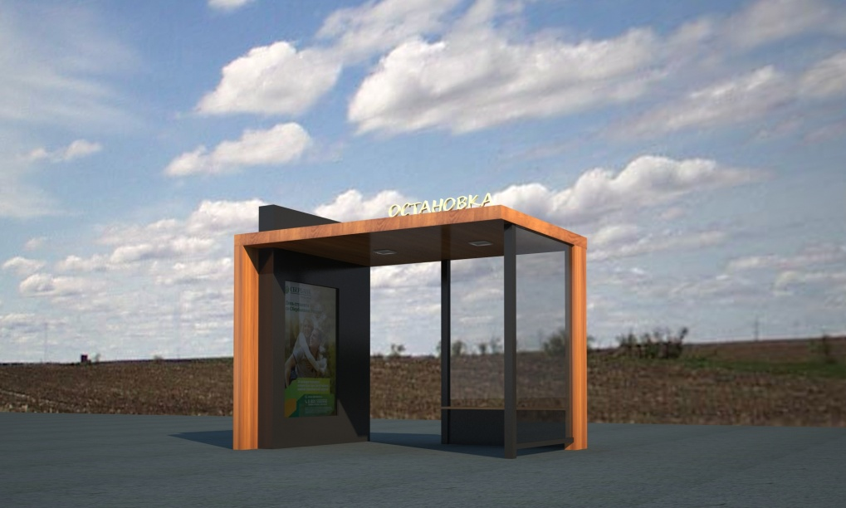 | 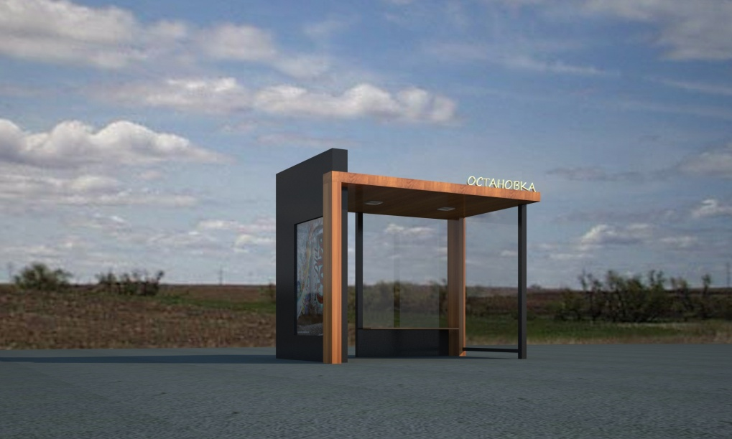

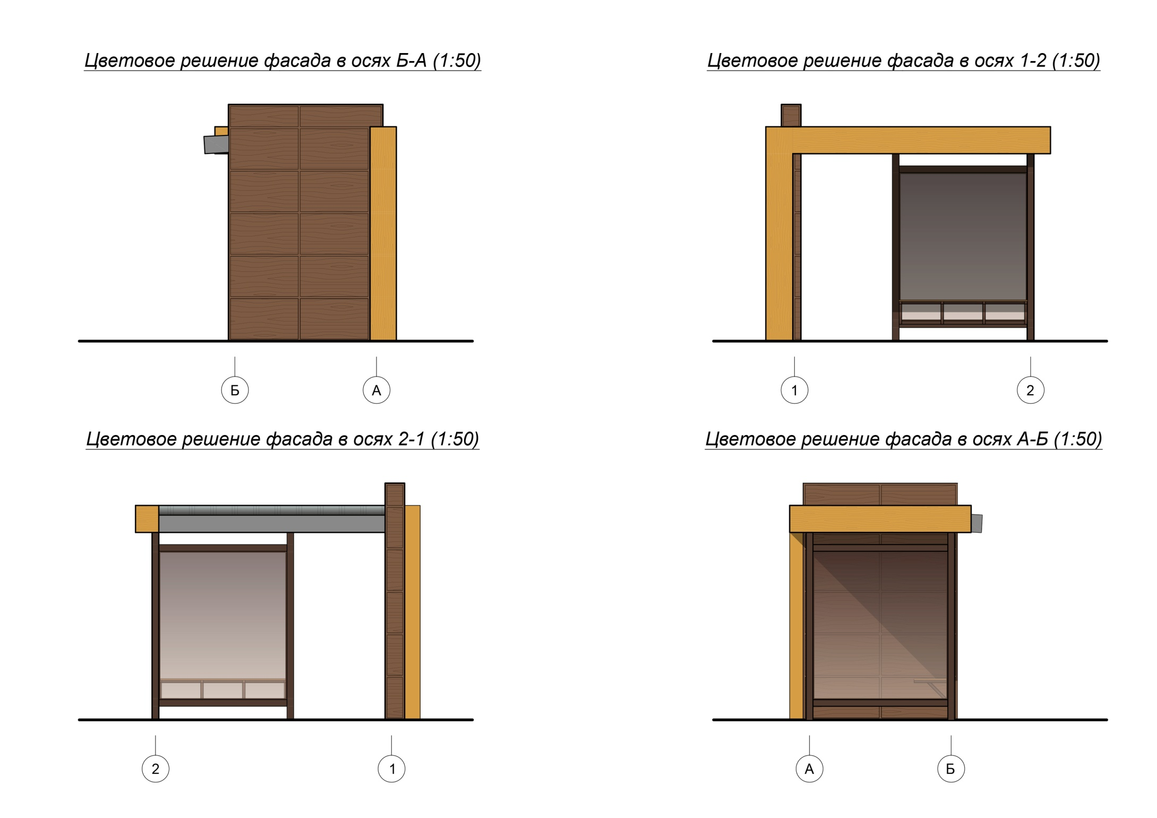
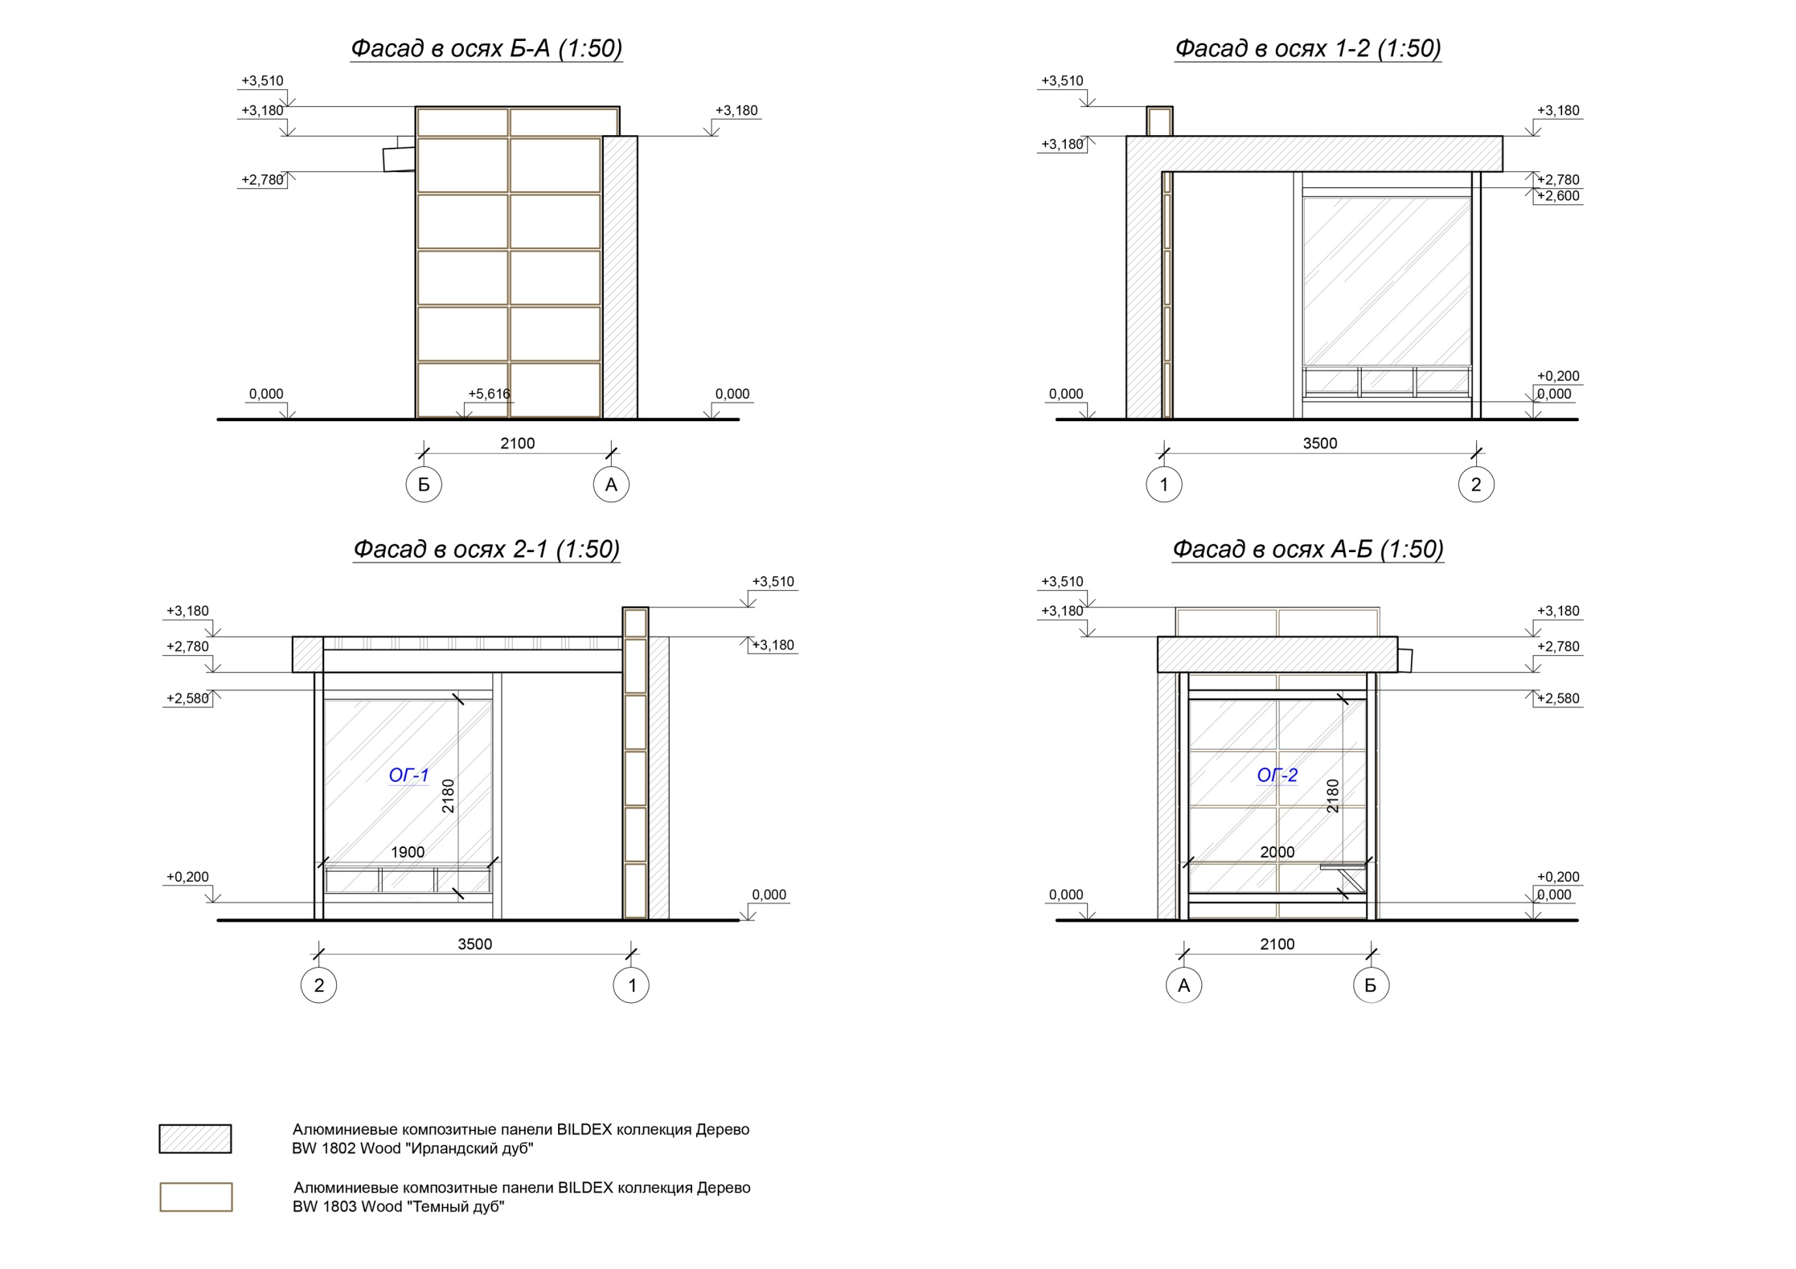
(фактура дерево)
(фактура дерево)
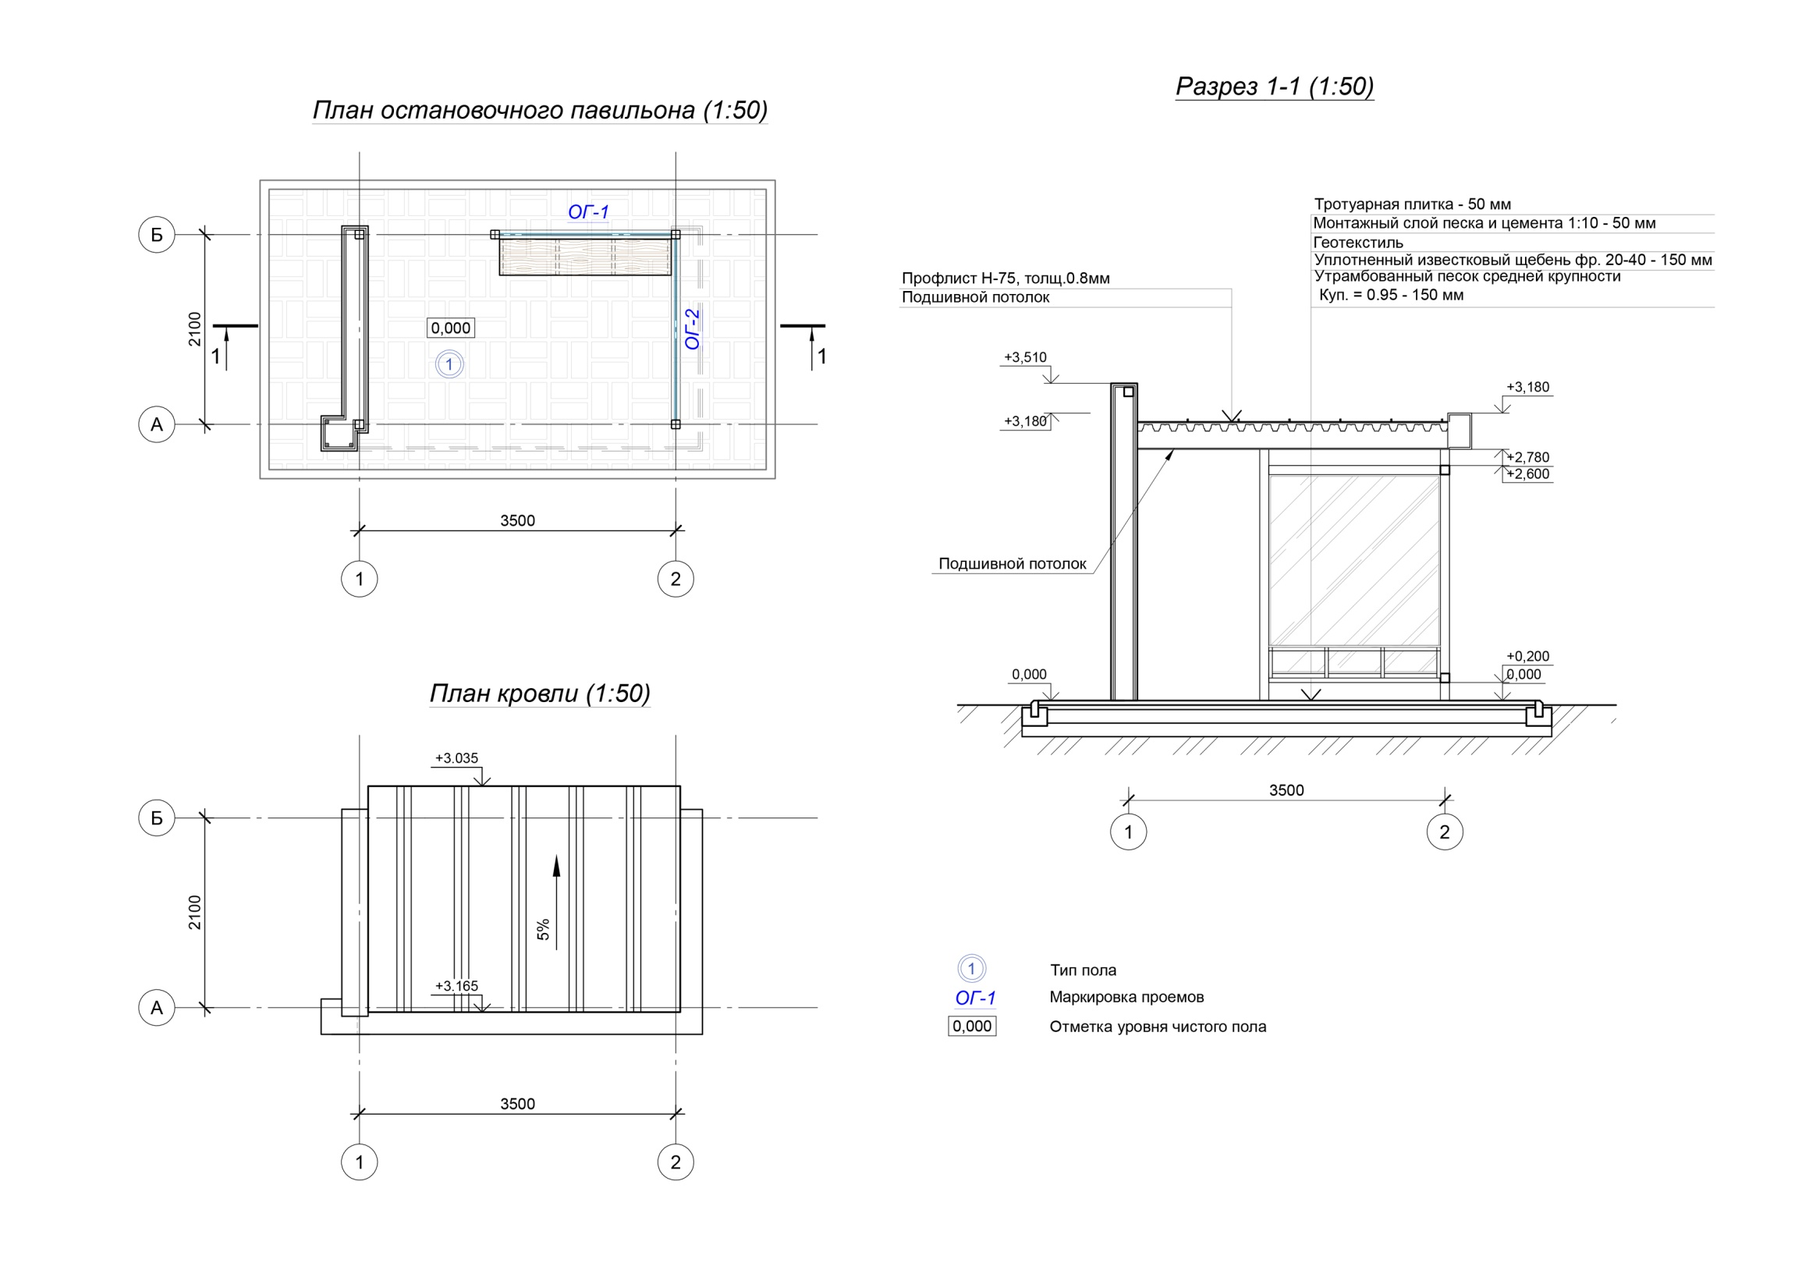
Остановочно-торговый модуль

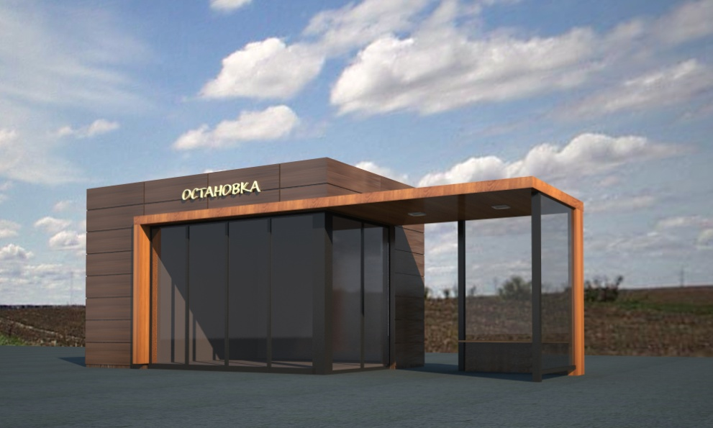 | 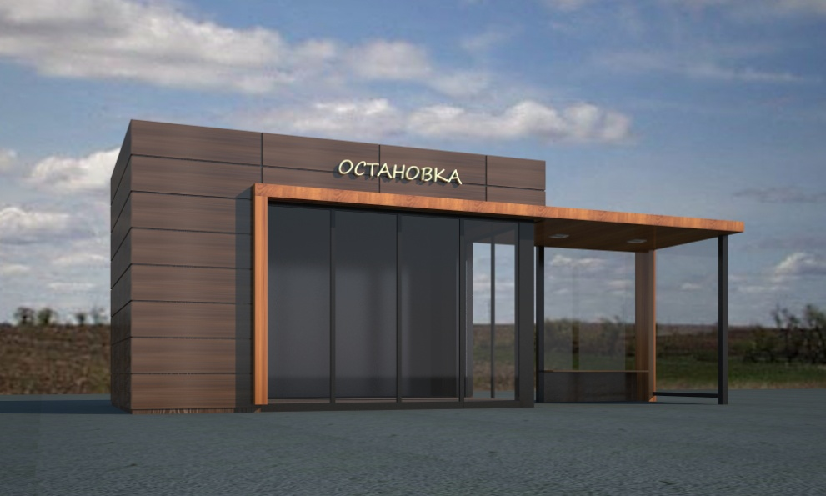

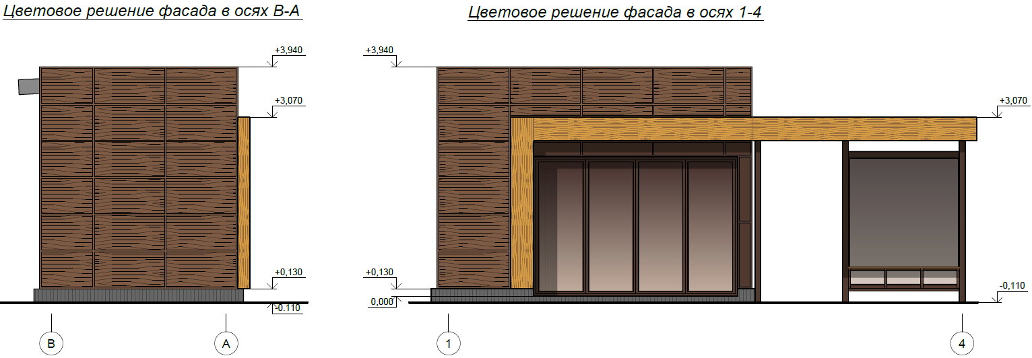
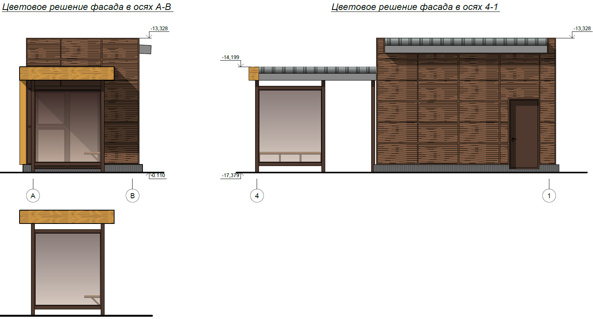

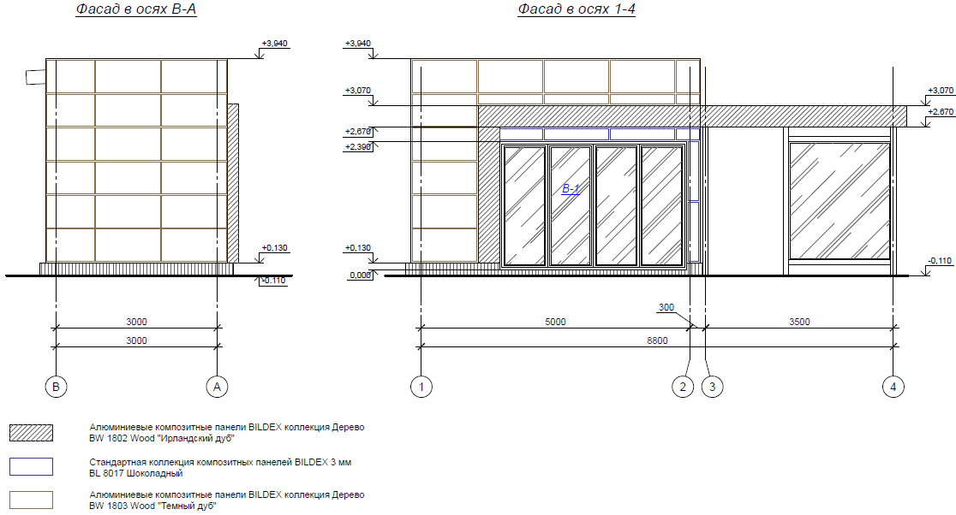
(фактура дерево)
(фактура дерево)
(фактура дерево)
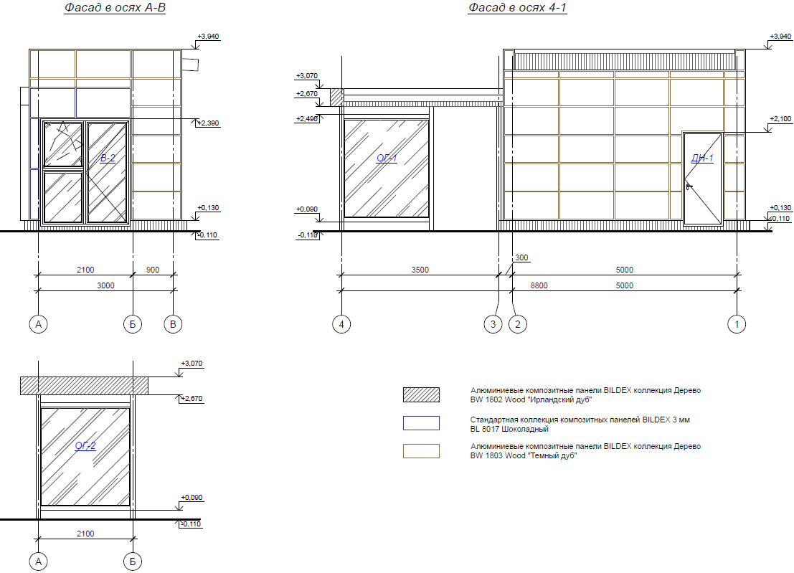
(фактура дерево)
(фактура дерево)
(фактура дерево)
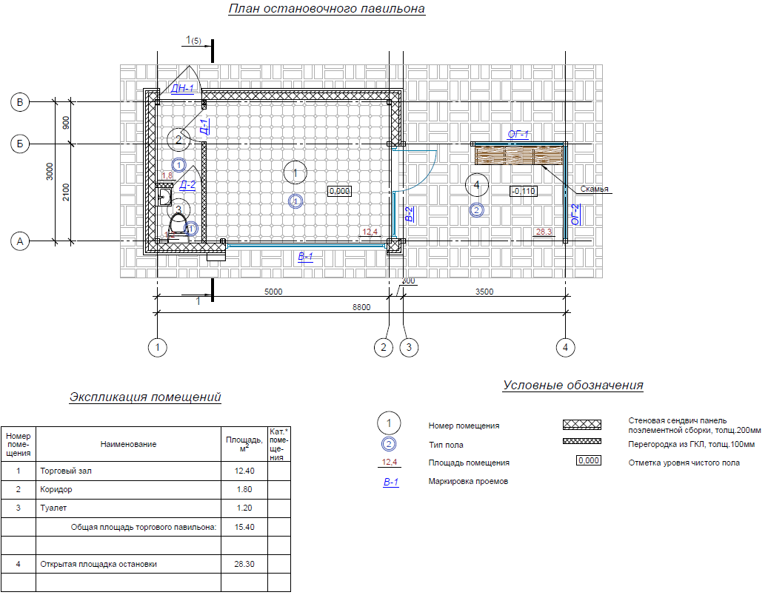

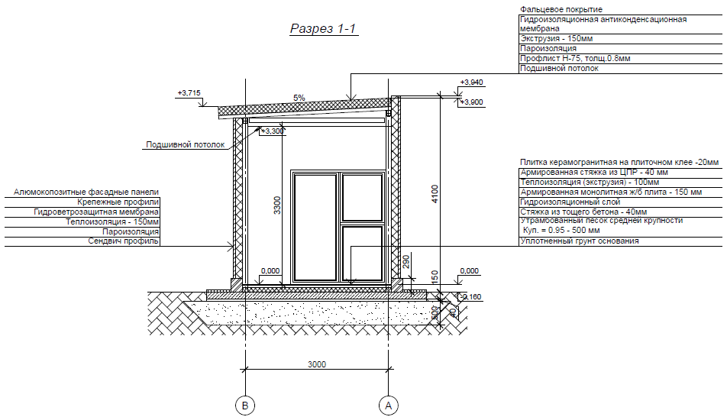

Остановочно-торговый модуль с утепленным залом ожидания

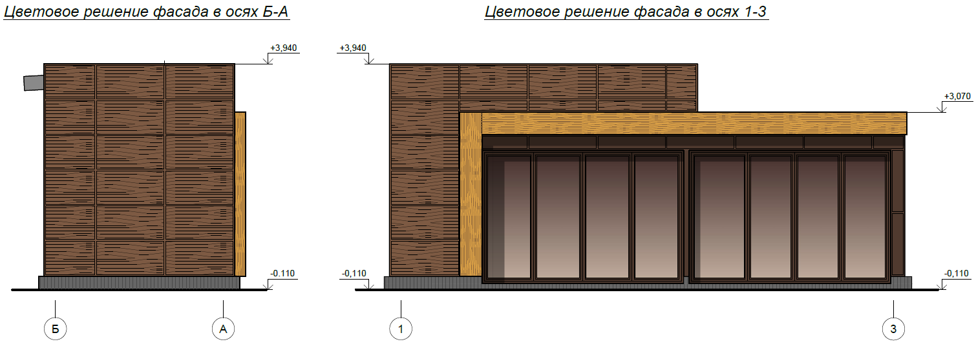

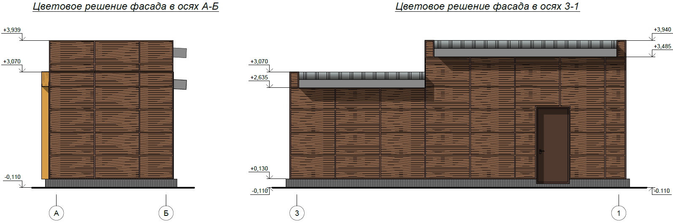

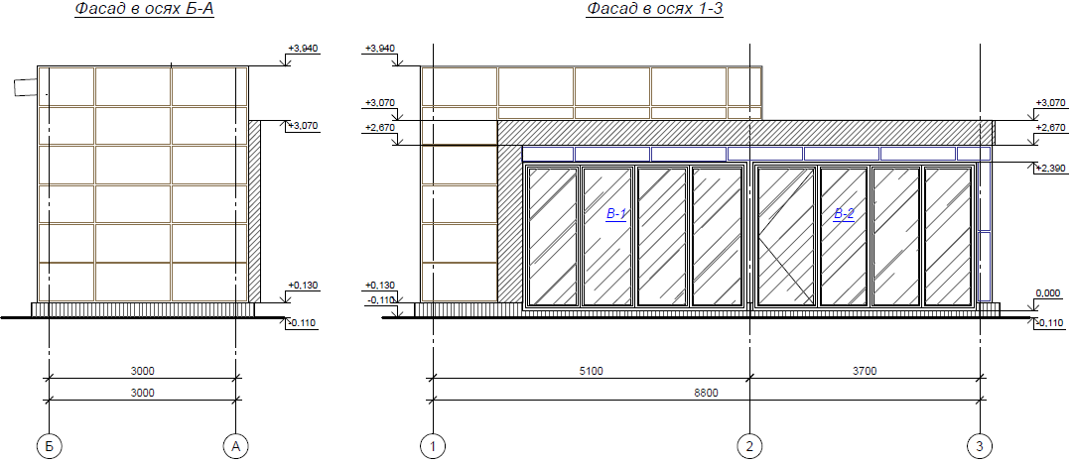

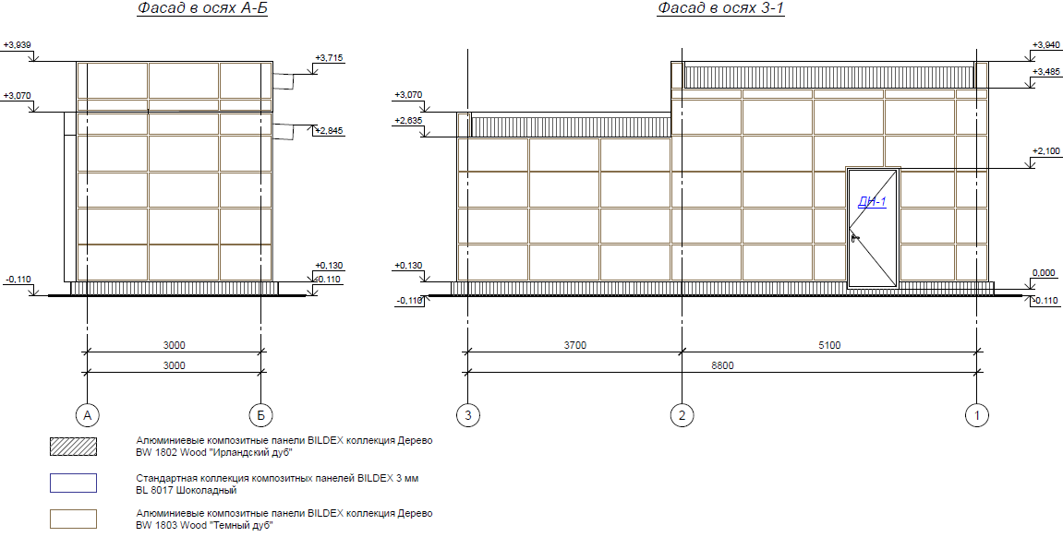
(фактура дерево)
(фактура дерево)
(фактура дерево)
